DATOS GENERALES DE LA PRÁCTICA
DE TRANSPARENCIA PROACTIVA
Nombre de la práctica de Transparencia Proactiva: | Micrositio de la Defensoría Pública Electoral
Nombre del Sujeto Obligado que implementó la práctica: | Tribunal Electoral del Estado de México
Tipo de Sujeto Obligado (Poder Ejecutivo, Poder Legislativo, Poder Judicial, Organismo Autónomo, Partido Político, Sindicato, etc.): | Organismo Constitucional Autónomo
Área responsable de la práctica de Transparencia Proactiva: | Defensoría Pública Electoral
Nombre del Titular de la Unidad de Transparencia del Sujeto Obligado: | José Luis Díaz Hernández
¿La práctica ha sido reconocida previamente? | Sí |  | No

CARACTERÍSTICAS DE LA PRÁCTICA:
Mencione el año en el que surgió la práctica y si se encuentra vigente:
- Surgió en 2024 y se encuentra vigente.

Explique de forma sintetizada cuál es el objetivo de la práctica de Transparencia Proactiva:

- La implementación de la política tiene como objetivo allegar información pública en formato de datos abiertos, a través del aprovechamiento de medios electrónicos, tales como infografías, videos, contacto a WhatsApp, contacto directo en micrositio, que permitan eficientar el acceso y cobertura de los servicios que presta la Defensoría Pública Electoral, para la atención a personas pertenecientes a grupos sociales en situación de vulnerabilidad.

Explique de forma breve cómo funciona la práctica de Transparencia Proactiva:
- La ciudadanía accede al micrositio de la Defensoría Pública Electoral.
- Mediante contacto directo y la información publicada en el micrositio; así como, a través de WhatsApp institucional; las personas pertenecientes a grupos sociales en situación de vulnerabilidad disipan dudas acerca de qué es y qué hace la Defensoría Pública Electoral, así como los derechos que, en el ejercicio de sus atribuciones, contribuye a proteger.
- Se inicia el trámite para, en caso de ser procedente, se otorgue patrocinio jurídico.
- Todo ello sin necesidad de acudir a las oficinas institucionales.

Señale de forma breve qué información fue publicada como parte de la práctica:
- Qué es la Defensoría Pública Electoral.
- Que servicios presta.
- A quienes brinda los servicios.
- Requisitos.
- Datos y medios de contacto.
- Marco jurídico.
- Procedimiento Especial Sancionador.
- Juicio para la protección de los derechos-político electorales de la o el ciudadano local.
- Infografías, videos y datos abiertos.
- Formulario de servicios.
- Evaluación de satisfacción.
- Buzón de quejas y sugerencias.
- Sitios de interés.
Describa brevemente el motivo por el que surgió la práctica:
- Fortalecer las acciones que lleva a cabo este órgano jurisdiccional, encaminadas a garantizar la protección de los derechos político – electorales de las personas pertenecientes a grupos sociales en situación de vulnerabilidad, allegando mayor información sobre los servicios que presta la Defensoría Pública Electoral, con lo cual se facilite su acceso y cobertura.
Enuncie de forma breve los beneficios generados a partir de la implementación de la práctica:
- Disminución de la asimetría de la información relativa a la Defensoría Pública Electoral.
- Facilitar el acceso y cobertura de los servicios que presta la Defensoría Pública Electoral.
- Evitar traslados innecesarios de la ciudadanía a las oficinas de la Defensoría Pública Electoral.
- Reducción de la carga administrativa en los trámites de servicios que presta la Defensoría Pública Electoral.
- Contacto inmediato con la ciudadanía por parte de la Defensoría Pública Electoral.

Indique el o los objetivos de la práctica:
Disminuir asimetrías de la información | Mejorar el acceso a trámites o servicios | Optimizar la toma de decisiones de autoridades, ciudadanos o de la población en general | Detonar la rendición de cuentas efectiva
Explique de qué manera la información publicada permite el cumplimiento del o los objetivos de la práctica:
La información publicada en el micrositio de la Defensoría Pública Electoral, brinda la oportunidad de establecer un vínculo inmediato y permanente con la ciudadanía, particularmente con las personas pertenecientes a grupos sociales en situación de vulnerabilidad, evitando su traslado a las oficinas del Tribunal Electoral del Estado de México, ya que brinda la posibilidad de disipar dudas y, en su caso, iniciar el trámite para obtener servicios, facilitando el conocimiento de requisitos y reduciendo la carga administrativa para su acceso y cobertura; asimismo, permite a su vez, transparentar el actuar de este sujeto obligado en materia de defensoría electoral, propiciando la rendición de cuentas, a través de la información clara, oportuna y en datos abiertos.
Observaciones: (anote aquí cualquier información adicional que permita conocer el detalle del o los objetivos y su cumplimiento)
Acciones realizadas en el marco de las obligaciones constitucionales que tiene este sujeto obligado, encaminadas a la protección de los derechos político-electorales de las personas pertenecientes a grupos sociales en situación de vulnerabilidad; mediante el aprovechamiento de medios electrónicos, internet, en lenguaje accesible (español, lenguas originarias de la entidad, lenguaje de señas) y haciendo uso del Micrositio de accesibilidad Integra 2.

¿La información que contiene la práctica se dirige a un sector específico de la sociedad o a un grupo de la población en situación de vulnerabilidad, por ejemplo: mujeres, estudiantes, migrantes, entre otros? | Sí |  | No
En caso de que la respuesta sea afirmativa, indique a cuál sector se enfoca:
Personas pertenecientes a grupos sociales en situación de vulnerabilidad
Observaciones:
- Mujeres en casos de paridad y de violencia política en razón de género.
- Personas, comunidades y pueblos indígenas y equiparables.
- Afromexicanas.
- Con discapacidad.
- Niñas, niños y adolescentes.
- Personas adultas mayores.
- De la diversidad sexual y de género.
- Otras que lo justifiquen al solicitar los servicios de la Defensoría Pública Electoral.

¿La sociedad —ya sea ciudadanos u organizaciones de la sociedad civil— participó en el diseño o planteamiento de la práctica? | Sí |  | No
En caso afirmativo, describa cómo participó la sociedad:
N/A
Nombre del documento que se adjunta como evidencia o hipervínculo a la misma (pueden ser minutas o actas de trabajo, evidencias fotográficas, videos, etc.):
N/A
Observaciones:
N/A

¿La información de la práctica busca atender una necesidad o una demanda específica de información de la población? | Sí |  | No
En caso afirmativo, indique qué demanda o necesidad atiende:
Fortalecer el respeto, la protección y la promoción del ejercicio de los derechos político-electorales de las personas pertenecientes a grupos socialmente vulnerables, que residan en el Estado de México.
Observaciones:
N/A

Indique la o las fuentes de información utilizadas para el desarrollo de la práctica:
Información previamente generada no disponible para consulta pública. | Información disponible para consulta pública en la página de internet del Sujeto Obligado o en otro medio. | Conjunto de datos o información no procesados (estructurados y susceptibles de vincularse entre sí).
Detalle las fuentes utilizadas y cómo fueron aprovechadas:
Censo de Población y Vivienda 2020.
Permite verificar los altos porcentajes de acceso a internet, computadora o laptop, así como a teléfonos celulares, en las viviendas de la entidad, en las cuales se incluye a las personas que pertenecen a grupos sociales en situación de vulnerabilidad.
Principales resultados del Censo de Población y Vivienda 2020 México
https://www.inegi.org.mx/contenidos/productos/prod_serv/contenidos/espanol/bvinegi/productos/nueva_estruc/702825198213.pdf
Observaciones:
- Se tiene que en la entidad residen 417 603 personas de 3 años y más de edad que hablan lengua indígena y representan 2.6% en relación con la población total del mismo grupo de edad.
- 1.7% de la población se autorreconoce como afromexicanas o afrodescendientes, 49.6% hombres y 50.4% mujeres.
- 756 531 personas se identificaron como población con discapacidad, y representan 4.5% del total de la población de la entidad federativa; más mujeres, 53.3%, que hombres, 46.7 por ciento.
- Las proporciones de las viviendas donde se dispone de computadora o laptop llegan a 40.6 por ciento; además, en 88.8% de las viviendas se cuenta con teléfono celular y en 56.2% con servicio de Internet.

¿Se tomaron en cuenta las características de la población objetivo de la práctica, para definir el o los medios de difusión de la información? |  | Sí |  | No
En caso afirmativo, indique qué características de la población se tomaron en cuenta y que medios de difusión virtuales o alternos se utilizaron:
La principal característica de las personas que pertenecen a grupos sociales en situación de vulnerabilidad, es la necesidad que se tiene de brindarles protección jurídica para que estén en aptitud de acceder, en condiciones de igualdad a la jurisdicción electoral completa y efectiva para la defensa y protección de sus derechos político-electorales.

En este sentido, haciendo uso de los medios electrónicos con que cuenta este sujeto obligado, se diseñó una política que permite establecer contacto directo con la ciudadanía, particularmente con las personas pertenecientes a grupos sociales en situación de vulnerabilidad, a fin de disminuir la carga administrativa para la prestación de los servicios enfocados a garantizar la impartición de una justicia. Lo anterior tomando en cuenta la disponibilidad y uso de tecnologías de la información, considerando el alto porcentaje de personas usuarias de internet -incluyendo aquellas pertenecientes a grupos en situación de vulnerabilidad- así como de medios electrónicos, tales como teléfono celular y computadora.

Asimismo, la utilización de redes sociales como medio alterno para la difusión de la información (WhatsApp).

PRINCIPALES RESULTADOS DEL CENSO DE POBLACIÓN Y VIVIENDA 2020 MÉXICO.
https://www.inegi.org.mx/contenidos/productos/prod_serv/contenidos/espanol/bvinegi/productos/nueva_estruc/702825198213.pdf

- Se tiene que en la entidad residen 417 603 personas de 3 años y más de edad que hablan lengua indígena y representan 2.6% en relación con la población total del mismo grupo de edad.
- 1.7% de la población se autorreconoce como afromexicanas o afrodescendientes, 49.6% hombres y 50.4% mujeres.
- 756 531 personas se identificaron como población con discapacidad, y representan 4.5% del total de la población de la entidad federativa; más mujeres, 53.3%, que hombres, 46.7 por ciento.
- Las proporciones de las viviendas donde se dispone de computadora o laptop llegan a 40.6 por ciento; además, en 88.8% de las viviendas se cuenta con teléfono celular y en 56.2% con servicio de Internet.

INSTITUTO NACIONAL DE ESTADÍSTICA Y GEOGRAFÍA (INEGI)

ENCUESTA NACIONAL SOBRE DISPONIBILIDAD Y USO DE TECNOLOGÍAS DE LA
INFORMACIÓN EN LOS HOGARES (ENDUTIH) 2022.

https://www.inegi.org.mx/contenidos/saladeprensa/boletines/2023/ENDUTIH/ENDUTIH_22.pdf
• En 2022, había 93.1 millones de personas usuarias de internet, lo que representó 78.6 % de la población de 6 años o más.
• La ENDUTIH registró 93.8 millones de personas usuarias de teléfono celular. La cifra equivale a 79.2 % de la población de estudio.
• El 37.0 % de la población de 6 años o más utilizó computadora. Comparado con 2019, el uso de este dispositivo se redujo 5.4 puntos porcentuales.

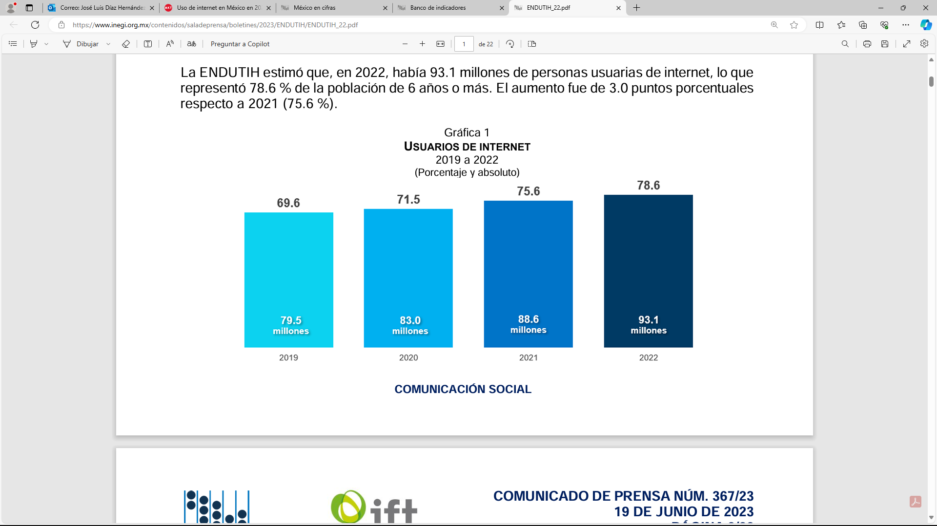
Imagen de INEGI

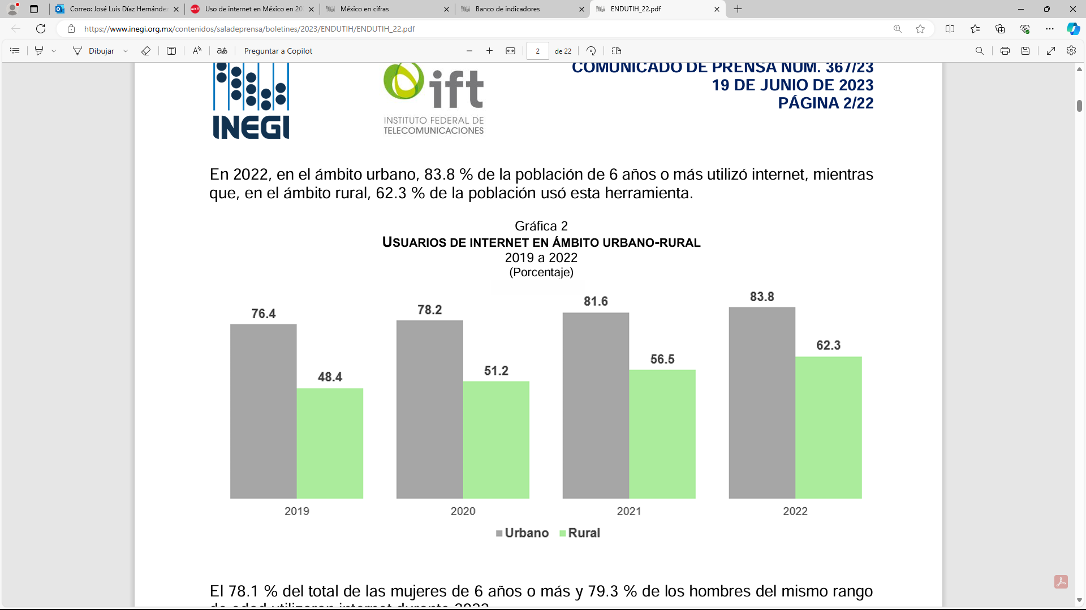
Imagen de INEGI

MÉXICO EN CIFRAS
Banco de indicadores (inegi.org.mx)
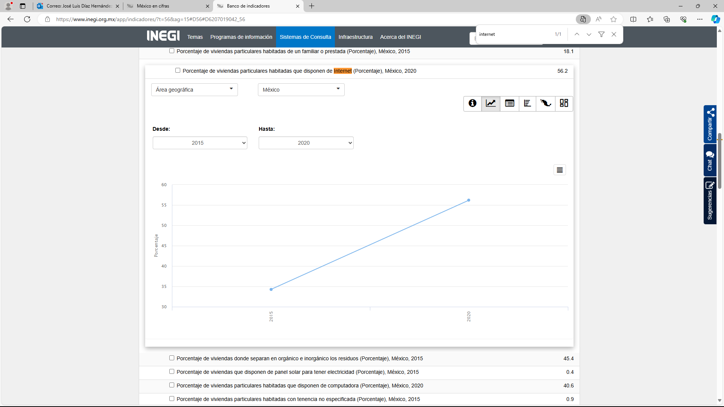

Adopción y uso digital en México a principios de 2023.
Uso de internet en México en 2023 - MKT Capacitación (marketingcapacitacion.com)

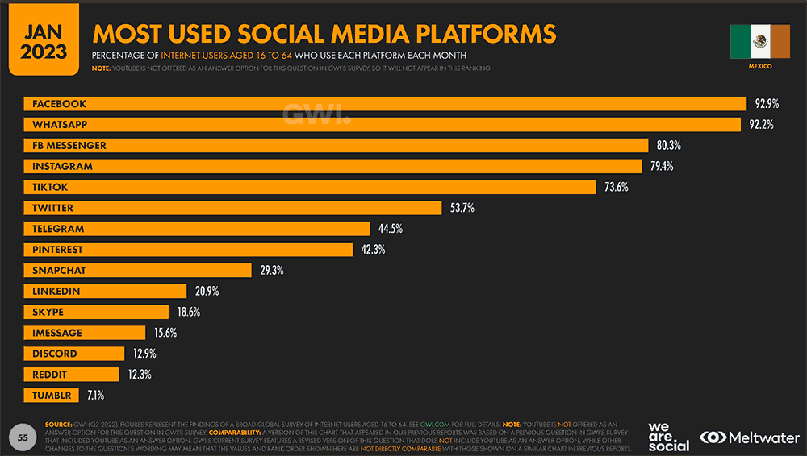

De igual forma, se llevó a cabo la difusión de la política y de información, a través de carteles y trípticos, los cuales fueron distribuidos en dependencias que tienen contacto y servicios que atienden a grupos sociales en situación de vulnerabilidad, siendo las siguientes:

- Instituto Electoral del Estado de México.
- Comisión de Derechos Humanos del Estado de México.
- Fiscalía Especializada en Materia de Delitos Electorales.
- Secretaría de las Mujeres del Gobierno del Estado de México.
- Consejo Estatal para el Desarrollo Integral de los Pueblos Indígenas.
- Sala Regional del Tribunal Electoral del Poder Judicial de la. Federación, correspondiente a la Quinta Circunscripción Plurinominal.
Observaciones:
En términos generales, el 93.4 por ciento de la base total de usuarios de Internet en México (sin importar la edad) utilizaba al menos una plataforma de medios sociales en enero de 2023.
Se adjunta evidencia en archivos adjuntos.

Para comprender la información que se difunde en el marco de la práctica ¿es necesario contar con conocimientos técnicos sobre algún tema? | Sí |  | No
En caso afirmativo indique por qué:
N/A
Observaciones:
N/A

¿La práctica cuenta con mecanismos de participación ciudadana, por ejemplo, encuestas de satisfacción, grupos focales, consultas a ciudadanos, entrevistas, entre otros? | Sí |  | No
En caso afirmativo, describa los mecanismos implementados y el uso que se les da:
Contacto por WhatsApp y Contacto directo en micrositio los cuales redirigen a “Encuesta de satisfacción” y “Buzón de quejas y sugerencias”.
La información obtenida es registrada en un servidor, lo que permite generar estadística, así como mejorar el contenido de la misma; con lo cual se busca tener un mayor impacto y cobertura en la población objetivo, así como mejorar la atención por parte de este sujeto obligado.
Asimismo, permite establecer contacto inmediato con la ciudadanía, principalmente con las personas pertenecientes a grupos sociales en situación de vulnerabilidad reduciendo la carga administrativa para, en su caso, iniciar los trámites en la prestación de servicios.
Nombre del documento que se adjunta como evidencia o hipervínculo a la misma:
https://servicios.teemmx.org.mx/servicios/defensoria/index.html
https://api.whatsapp.com/send/?phone=5217225450625
Observaciones: N/A

¿La práctica cuenta con algún registro del número de consultas realizadas a la información difundida? (por ejemplo: número de visitas al sitio de la práctica, número de usuarios atendidos, entre otros mecanismos). | Sí |  | No
En caso afirmativo, describa los mecanismos implementados y el uso que se les da:
Número de visitas al micrositio de la Defensoría Pública Electoral.
La información obtenida es registrada en un servidor, lo que permite generar estadística, así como analizar mecanismos que permitan obtener un mayor impacto y cobertura en la población objetivo.
Nombre del documento que se adjunta como evidencia o hipervínculo a la misma:
https://teemmx.org.mx/defensoria/
Observaciones:
N/A
S
¿La práctica cuenta con algún mecanismo que permita evaluar sus resultados (encuestas de satisfacción, datos sobre consulta de la información, reporte de resultados, etc.)? | Sí |  | No
En caso afirmativo, describa los mecanismos implementados y el uso que se les da para atender las áreas de oportunidad identificadas en la práctica:
Evaluación de satisfacción de la información proporcionada a través del micrositio de la Defensoría Pública Electoral.
La información obtenida es registrada en un servidor, lo que permite generar estadística, así como mejorar el contenido de la misma; con lo cual se busca tener un mayor impacto y cobertura en la población objetivo, así como mejorar la atención por parte de este sujeto obligado.
Nombre del documento que se adjunta como evidencia o hipervínculo a la misma:
https://servicios.teemmx.org.mx/servicios/defensoria/index.html
Observaciones:
N/A

Listado de soportes documentales —y en su caso hipervínculos— que se adjuntan sobre la práctica:
Página oficial de internet del Tribunal Electoral del Estado de México.
https://teemmx.org.mx/

Micrositio de la Defensoría Pública Electoral.
https://teemmx.org.mx/defensoria/

Evaluación de satisfacción y Buzón de quejas y sugerencias.
https://servicios.teemmx.org.mx/servicios/defensoria/index.html

WhatsApp institucional.
https://api.whatsapp.com/send/?phone=5217225450625

Formulario de servicios.
https://teemmx.org.mx/defensoria/formulario.php

Instituto Nacional de Estadística y Geografía (INEGI)

PRINCIPALES RESULTADOS DEL CENSO DE POBLACIÓN Y VIVIENDA 2020 MÉXICO.
https://www.inegi.org.mx/contenidos/productos/prod_serv/contenidos/espanol/bvinegi/productos/nueva_estruc/702825198213.pdf

ENCUESTA NACIONAL SOBRE DISPONIBILIDAD Y USO DE TECNOLOGÍAS DE LA
INFORMACIÓN EN LOS HOGARES (ENDUTIH) 2022.
https://www.inegi.org.mx/contenidos/saladeprensa/boletines/2023/ENDUTIH/ENDUTIH_22.pdf

MÉXICO EN CIFRAS.
Banco de indicadores (inegi.org.mx)

Adopción y uso digital en México a principios de 2023.
Uso de internet en México en 2023 - MKT Capacitación (marketingcapacitacion.com)

- Evidencias en capturas de pantalla del Micrositio.
- Evidencias de Difusión (Carteles, trípticos y WhatsApp).
- Información en Datos Abiertos.
- Link de la página oficial de internet en la cual se encuentra en función el Micrositio https://teemmx.org.mx/defensoria/

Se envía evidencia en archivos adjuntos.

